宁东能源化工基地宁夏畅亿清洁能源有限责任公司“10·24”事故调查报告
http://nxyjglt.nx.gov.cn/yjfc/sgdcclyzrqymd/202403/t20240330_4500938.html
2023年10月24日9时15分许，宁东能源化工基地宁夏畅亿清洁能源有限责任公司（原宁夏鲲鹏清洁能源有限公司，以下简称“畅亿公司”）发生一起建设施工的储罐爆燃事故，造成4人死亡，直接经济损失1204.45万元。
事故发生后，自治区党委、政府高度重视。梁言顺书记、张雨浦主席第一时间作出批示并赶赴事故现场，指导抢险救援，搜救失联人员，要求做好善后工作，尽快查明事故原因。雷东生常委、陈春平常务副主席、买彦州副主席等领导赶赴现场指导救援，要求严肃开展事故调查，依法依规追究事故责任。
依据《中华人民共和国安全生产法》（以下简称《安全生产法》）、《生产安全事故报告和调查处理条例》等法律法规规定，经自治区人民政府批准，成立了由自治区应急管理厅牵头，工业和信息化厅、公安厅、生态环境厅、住房和城乡建设厅、总工会、消防救援总队以及宁东能源化工基地管委会等相关单位人员组成的“10·24”较大爆燃事故调查组（以下简称“事故调查组”）对事故开展提级调查，并聘请有关专家参与事故调查工作。
事故调查组坚决贯彻落实自治区党委、政府领导同志批示精神，严格按照“科学严谨、依法依规、实事求是、注重实效”和“四不放过”原则，查明了事故发生的经过、原因、应急处置、人员伤亡和直接经济损失等情况，认定了事故性质和责任，查清了有关部门、相关单位存在的问题，提出了对事故相关单位和有关责任人员的处理建议以及事故防范整改措施。
经调查认定：宁夏畅亿清洁能源有限责任公司“10·24”爆燃事故是一起建设工程施工过程中，违规组织动火作业、引发储罐内积聚的可燃气体爆燃，造成4名作业人员死亡的较大生产安全责任事故。
一、事故基本情况
（一）事故发生及相关单位概况
1.事故发生单位
宁夏畅亿清洁能源有限责任公司成立于2018年11月20日，法定代表人黄斌，统一社会信用代码：91641200MA770F0X7K，注册地址：宁东能源化工基地化工新材料园；建有40万吨/年乙二醇及配套动力岛、空分、废水处理等装置。截至事故发生时，40万吨/年乙二醇项目（包括乙二醇成品罐区）尚未建设完成。
2.事故储罐保温保冷施工单位
中冶建安集团有限公司（以下简称“中冶建安公司”），成立于2015年1月16日，法定代表人段保勇，统一社会信用代码：91410728326836377R，注册地址：河南省新乡市长垣市蒲北防腐蚀及新材料产业园3号楼；主要从事石油化工、机电、建筑等工程施工，具有防水防腐保温工程承包壹级资质。
2021年5月12日，中冶建安公司与畅亿公司签订《保温保冷工程合同》（合同编号：KP-YS-2021-03）；合同范围包括畅亿公司乙二醇项目全厂管道设备保温保冷施工。中冶建安公司法定代表人段保勇签署授权委托书，明确由刘明超负责畅亿公司乙二醇项目全厂保温保冷有关事务。
（二）事故储罐情况
1.事故储罐（231V-001A）位于畅亿公司乙二醇罐区东侧（见图1），为固定顶储罐（见图2），直径31.0m，高度18.3m，全容积11005m³，罐体自下而上由8层壁板焊接拼成，设计用于储存聚酯级乙二醇成品。从2023年1月10日起，畅亿公司擅自变更用途用于废水储存。
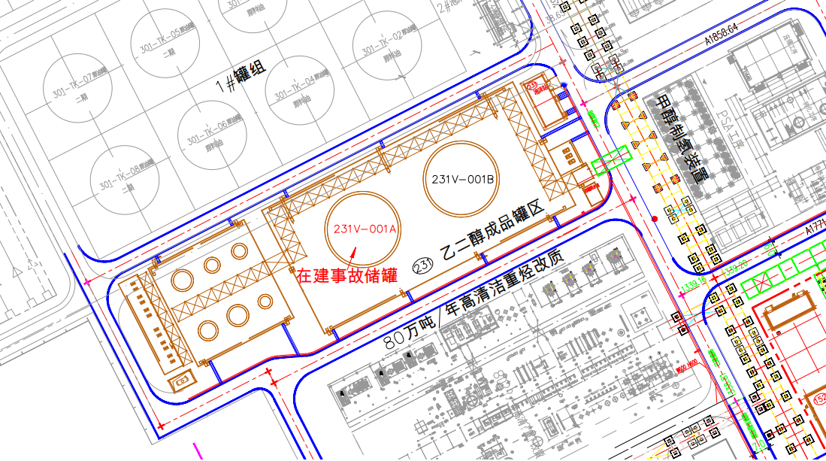

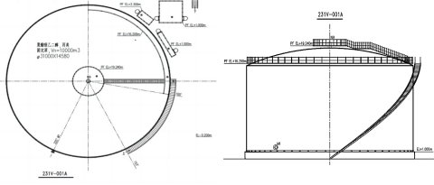
2.事故储罐施工情况
2020年5月，原施工单位信邦建设集团有限公司（以下简称“信邦公司”）与畅亿公司签订乙二醇储罐施工合同。2022年7月，储罐主体工程建成，未完成罐体保温保冷施工；9月，因拖欠工程款，信邦公司撤离施工现场。2023年10月中旬，中冶建安公司进入乙二醇罐区开始外保温保冷作业施工。
3.废水存放过程
2022年11月17日，畅亿公司甲醇装置开始试生产。2023年1月10日至16日，精馏废水换热器泄漏，导致废水严重超标，引发废水处理系统瘫痪。为保证生产不中断，畅亿公司决定将超标废水暂存于在建的乙二醇储罐。
2023年1月10日至27日，生产废水陆续排入乙二醇储罐。至事发时，事故储罐（A罐）废水液位约6.9m，废水量5241m³。
（三）事故发生经过
2023年10月24日7时30许，中冶建安公司施工经理张永凯带领10名施工人员进入乙二醇罐区东侧罐组（A罐、B罐）作业。
7时50分许，于金盟、李金永、李金林、张东博在事故储罐（A罐）顶部做动火作业前准备工作；李军、苏宁、马建兵、马金忠、张金林、纪海东6人在罐体周边搭设脚手架。
8时许，张永凯离开乙二醇罐区。
8时48分许，于金盟等4人开始在罐顶进行动火作业。
9时15分15秒，储罐顶部突然爆炸起火，穹顶被撕裂掀起，于金盟等4人坠入罐内，李军等6名脚手架搭设人员迅速撤离事故现场。
二、事故应急处置及评估情况
10月24日9时15分许，宁夏宝利新能源有限公司（以下简称“宝利公司”）总经理刘海军发现爆燃事故，立即通知该公司消防队出动。9时19分，宝利公司消防队队长熊爱林向宁东消防救援大队电话报告。9时28分许，畅亿公司总经理黄斌向宁东应急管理局电话报告。9时55分许，宁东应急管理局向自治区应急管理厅报告。10时8分、34分、47分许，自治区应急管理厅向党委、政府及应急管理部报告事故情况。
9时25分、37分、45分许，宁东消防救援大队、应急管理局、生态环境局相继到达事故现场。9时55分许，宁东管委会启动Ⅲ级应急响应。10时30分许，明火扑灭。10时40分许，自治区党委常委、副主席买彦州到达现场；自治区启动生产安全事故Ⅲ级应急响应。11时许，梁言顺书记、张雨浦主席、雷东生常委、陈春平常务副主席等领导到达事故现场指导救援工作。26日8时，在罐内发现4名遇难失联人员；11时59分许，搜救结束。
本次事故救援工作，自治区和宁东管委会响应迅速，组织严密、处置高效、措施得当，信息发布及时，未发生次生衍生事故灾害，未引起社会负面影响。
三、事故直接原因分析
经调查认定，“10·24”储罐爆燃事故是一起因畅亿公司违规使用在建的乙二醇储罐储存工业废水，中冶建安公司在乙二醇储罐保温保冷施工中组织无特种作业资格人员在罐顶违规动火作业，引燃罐内积聚的易燃易爆气体，导致爆燃事故发生，造成罐顶作业的4人死亡的较大生产安全责任事故。
四、有关责任单位存在的主要问题
（一）事故相关单位
1.畅亿公司。一是安全管理混乱。落实安全生产责任制不到位，管理机构设置和重要部门（车间）关键岗位人员变动频繁；未将中冶建安公司作业活动纳入本单位有效安全管理，对承包商作业人员资质审核把关不严。二是违规审批动火作业。在未制定管控措施的情况下，违规审批动火作业票；未如实告知施工人员储罐作业区域的危险因素、风险防范及事故应急措施。三是违规储存废水。擅自变更乙二醇储罐用途，违规将含油废水贮存于在建的储罐内，且未制定管控措施；环保在线监测设施长时间处于故障状态。四是建设项目违规投入使用。甲醇生产装置及乙二醇储罐等辅助公用工程未经消防验收擅自投入使用；建设工程未开展中交工作，“三查四定”未按相关规定执行，存在边建设、边施工、边生产等问题。
2.中冶建安公司。一是施工单位安全责任不落实。未履行法律规定及合同约定，项目经理及管理人员均未到项目现场履行责任。二是违规动火作业。储罐动火作业前，未确认储罐内储存介质，未向畅亿公司申请动火分析，未向作业人员进行安全技术交底，配备的现场安全管理人员不在岗，监护人员未经过动火作业专项培训；聘用未取得特种作业操作证的人员从事动火作业，违规代签作业票。
（二）有关部门
1.宁东建设和交通局。对法定工作职责理解不清，对消防部门函告的畅亿公司违法违规问题未采取相关措施，未有效履行对畅亿公司工程消防设计审查、验收等建设期间的全流程监管，对建设施工企业动火等危险作业全过程监管不到位。
2.宁东生态环境局。对涉水问题查处不力，发现企业自动监测设备故障等问题没有依法处理，对畅亿公司未如实填报废水治理设施异常运行信息发现查处不及时，对畅亿公司长期违规储存工业废水的问题未能及时发现。
3.宁东应急管理局。对建设项目“三同时”审核把关不严，对畅亿公司落实试生产、“三查四定”相关规定监督指导不到位。
4.宁东经济发展局。督促、检查、指导辖区内工业企业安全生产工作不深不实，安排部署重大事故隐患专项整治工作不到位。
（三）宁东管委会
落实自治区党委十三届四次、五次全会精神有差距，属地安全责任压得不实，督促相关部门履行安全监管职责不力。
五、对有关单位及责任人员的处理建议
（一）司法机关已采取强制措施的人员
畅亿公司、中冶建安公司4名涉嫌重大责任事故罪人员，已被公安机关采取强制措施。施工当日焊工带工班长于金盟、施工当日动火作业人员李金永、李金林，动火作业监护人张东博已在本次事故中死亡，不再追究相关责任。
（二）事故涉及的有关单位和其他人员
对畅亿公司、中冶建安公司及其有关人员违法违规问题的行政处罚，移交宁东管委会依法依规处理。
（三）有关公职人员
对在事故调查过程中发现的宁东管委会有关部门的公职人员履职方面的问题线索及相关材料，移交自治区纪委监委宁夏畅亿清洁能源有限责任公司“10·24”较大爆燃事故追责问责审查调查组。
（四）宁东管委会及其相关部门
建议宁东建设和交通局、宁东生态环境局、宁东应急管理局、宁东经济发展局向宁东管委会作出书面检查；建议宁东管委会向自治区党委、政府作出书面检查，并专题报告整改情况。
六、事故整改和防范措施
（一）切实扛起安全发展的重大政治责任
宁东管委会要全面贯彻落实自治区党委十三届四次、五次全会精神，在统筹经济社会发展、园区建设中自觉担负起“促一方发展、保一方平安”的政治责任，把防范化解系统性安全风险摆在更加重要的位置。扎实开展安全生产治本攻坚三年行动，强化部门监管责任、落实企业主体责任，精准分析研判安全风险，聚焦安全生产基础性、源头性、瓶颈性问题，依法严厉打击各类违法违规行为，严防漏管失控引发事故。
（二）切实排查整治在建项目重大安全风险
宁东管委会要切实加强工业企业在建项目安全监管工作，依法监督企业建立完善建设项目安全管理制度，严格落实建设方、施工方、监理方等各项责任。要组织开展工业企业建设项目安全生产大检查，对未办理施工许可或备案手续就开工建设的、人员无证上岗的、将建设工程发包给不具备相应资质等级施工单位等违法违规行为，要依法依规严肃查处。同时，对检查出的问题隐患，要严格落实“查、改、督、销”制度，建立台账，实施整改闭环销号管理。
（三）切实遏制高风险作业事故多发不利因素
宁东管委会要按照《自治区安全生产委员会关于进一步强化高风险作业管理的通知》（宁安委〔2023〕20号）的要求，从严督促指导企业落实各项制度规定，有效遏制动火作业、高处作业事故。要依法监督企业健全完善安全生产责任体系，强化风险辨识和安全管控，科学制定并严格执行检维修计划。对发现的现场安全管理不到位、作业审批制度不落实、安全技术交底不清晰、作业现场监护流于形式等突出问题，要责成相关部门依法依规查处。
（四）切实消除生产废水处置环节突出问题隐患
宁东管委会要组织开展工业企业污染防治设施设备安全隐患大排查、大整治，强化企业新、改、扩建项目污染防治设施设备源头安全风险管控，认真落实污染防治设施设备安全风险管控措施。要加强对重点企业的监管，严禁企业擅自改变废水处理工艺，严禁擅自改变废水流向。强化对企业排污和废水贮存、处理设施运行情况“双随机”抽查，严厉打击环境违法行为。
（五）切实提升工业园区安全监管能力
宁东管委会要强化负有安全监管职责部门力量建设，配齐配强专业执法人员。督促各部门严格落实“三管三必须”要求，加强对所监管行业领域企业的监管执法，解决职能交叉或职责“悬空”的问题，强化全链条监管责任落实，坚决堵塞盲区漏洞。要组织开展宁东化工基地安全风险评估，全面辨识评估园区安全风险，严把项目审批关，严禁项目“边建设、边设计、边施工、边生产”，严禁不具备、不符合专业技术团队和管理团队条件的企业从事“两重点一重大”危险化学品生产经营活动。
（六）切实落实企业安全生产主体责任、
宁东管委会要监督督促企业认真落实安全生产主体责任，依法生产经营，依法履职尽责，自觉接受监督检查，严格执行安全生产法律法规。要紧紧抓住企业主要负责人这个“关键少数”，督促其发挥安全生产第一责任人的作用，带动全员安全生产责任落实。要监督企业做好风险管控，定期开展风险辨识和风险评估，把风险管控贯穿企业生产经营全过程，严防违法违规、违章引发生产安全事故发生。

